Phần 1 — Phân tích quan hệ N-N
Không nên liên kết trực tiếp BOOKING – SEAT vì một BOOKING có thể có nhiều SEAT và một SEAT có thể xuất hiện trong nhiều BOOKING ở các suất chiếu khác nhau. Cần có bảng trung gian để lưu thêm ShowtimeID và kiểm soát việc đặt trùng ghế.
Nếu chỉ lưu loại ghế hoặc lấy giá từ SEAT, khi giá ghế thay đổi thì giá của các vé đã mua trong quá khứ cũng có thể bị thay đổi. Vì vậy cần lưu Price tại thời điểm đặt vé.

Phần 2 — Thực thể trung gian
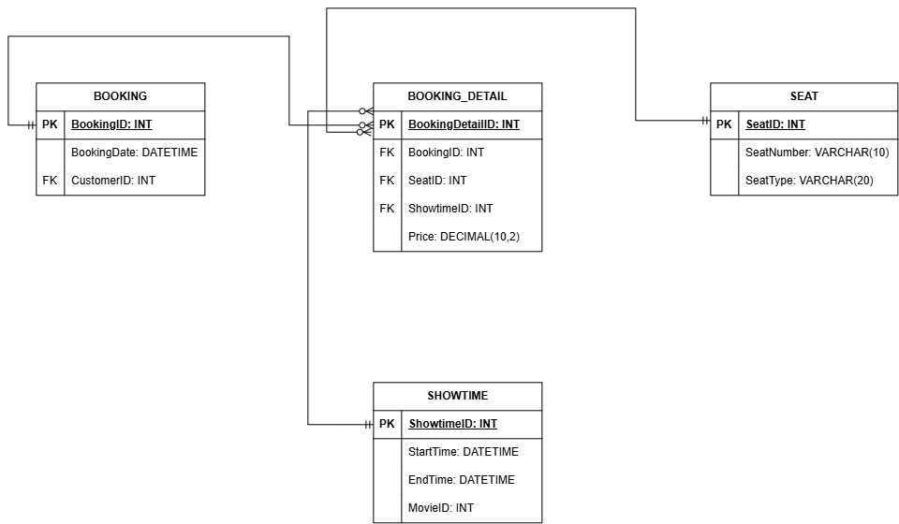

Phần 3 — SeatType có vi phạm 2NF không?
Có. Nếu SeatType được đưa vào BOOKING_DETAIL thì nó chỉ phụ thuộc vào SeatID, tức chỉ phụ thuộc một phần của khóa ghép, không phụ thuộc đầy đủ vào (SeatID, ShowtimeID) → vi phạm 2NF. Vì vậy SeatType phải để ở bảng SEAT.

